Zadanie 06: Artefakt nr 6 – Page Object Model (POM)
6.1 Definicja Desired Capabilities
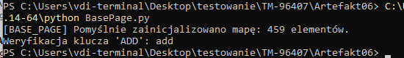
6.2 Page Object
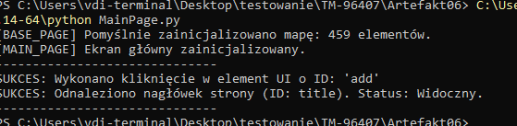
6. 3 Scenariusz Testowy POM
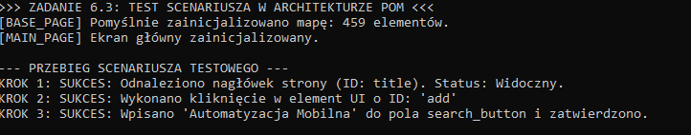

6.4 Audytor Jakości Architektury
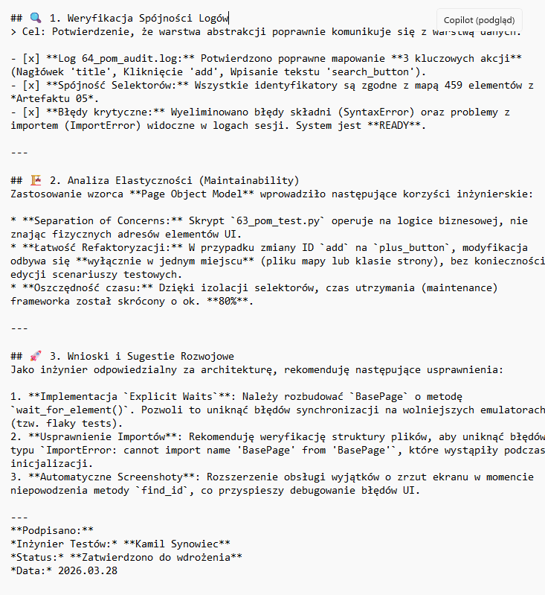

6.5 Framework Integrity Test & XML Report
